南區：蓮潭國際會館GF國際二廳會議室（高雄市左營區崇德路801號B1）。
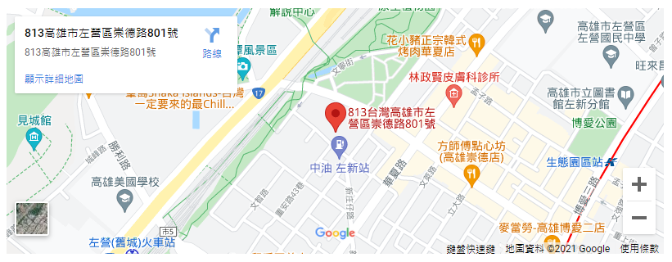
- 高雄小港機場
- 計程車：從小港國際機場乘車至會館約 30 分鐘。
- 捷運：搭乘紅線高雄國際機場站(R4)到生態園區站(R15)1號出口約步行 10分鐘，可抵達會館。
- 左營高鐵站
- 計程車：在左營高鐵站下車，四號出口搭乘計程車，約5分鐘的車程。
- 捷運：搭乘紅線左營站(R16)到生態園區站(R15)1號出口後，約步行 10分鐘，可抵達會館。
- 捷運站-生態園區站(R16)
- 計程車：生態園區站搭乘計程車約3分鐘，可抵達會館。
- 步行：生態園區站1號出口約步行 10分鐘，可抵達會館。
- YouBike：捷運站租借，約5分鐘，可抵達會館。
